PRÁCA PRE ŽIAKOV 1. TRIEDY, Mgr. Turzíková

1.ročník B variant – Ondrík B.
Čítanie – čítať v Šlabikári po stranu 26, spoločne vytlieskavať riekanky: Ide vláčik..., Osievame múčku..., Hiji, hijo na koníčku..., Kolo, kolo mlynské...
Písanie - naďalej obťahovať, písať písmenká Aa, Ii vo všetkých tvaroch

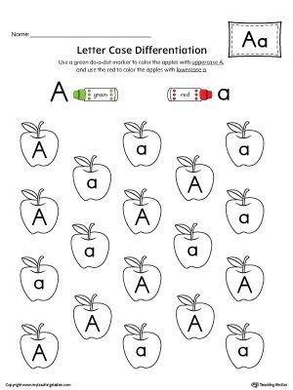

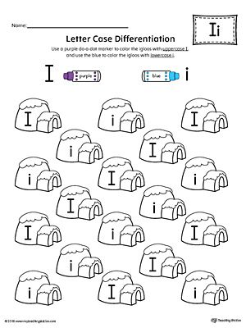

Matematika – oboznámiť sa so znakmi rovnosti: >,<,=, začať ich zatiaľ obťahovať
-pridať množstvo 1,2 + odobrať množstvo 1,2 + dané číslice precvičovať písať

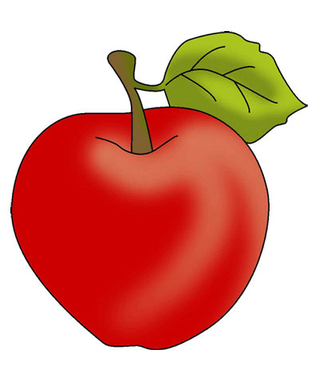
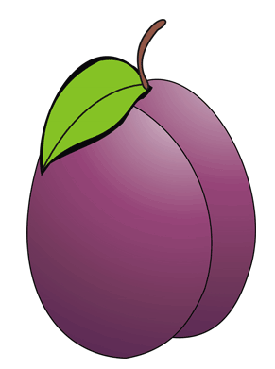
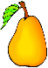
menej, rovnako, viac

Teraz sa pokús správne spojiť bodky

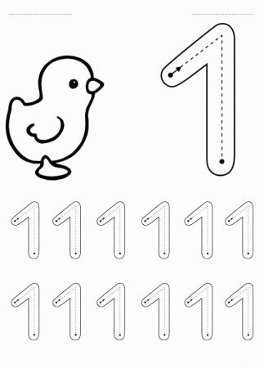

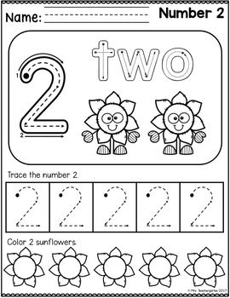

2.ročník B variant - Johannka
Čítanie – čítať v Šlabikári po stranu 24, môžete opakovať čítať aj texty v zošite
Písanie – precvičovať písanie slabík: Li, li, il, Il + slov Lili, Lile, Lila + skúšať prepísať tlačenú slabiku písaným písmom

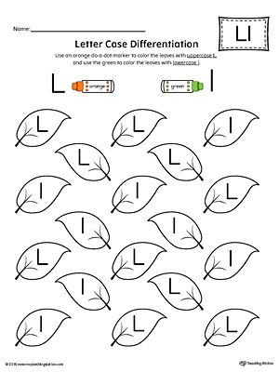

Matematika – precvičovať sčitovanie, odčitovanie v obore do 4, môžete vypracovať ďalšie dve strany v pracovnom liste Hravé počty
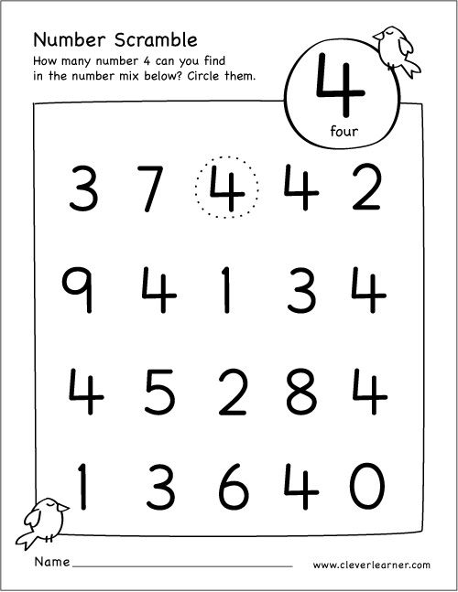
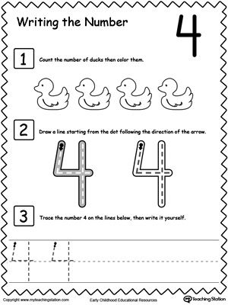
3.ročník – Elenka, Janík, Matúško
Čítanie – čítať v Šlabikári po stranu 33, môžete opakovať čítať aj texty v zošite
Písanie – písať písmeno T + jeho slabiky: Ta, Te, Ti, To, Tu, AT, ET ...
- Prepisovať jednoduchý písaný text TLAČENÝM písmom – Janík+Matúško
- Prepisovať jednoduchý tlačený text PÍSANÝM písmom – Elenka

Napr. Vilo volá Elu. Tu je malá víla. Oto loví. Ala máva. Ivo mele.
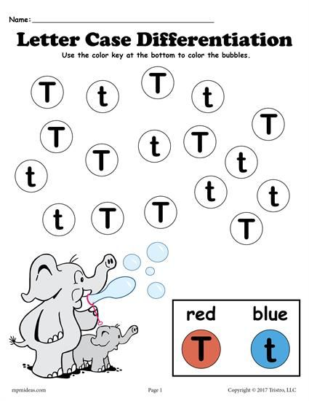
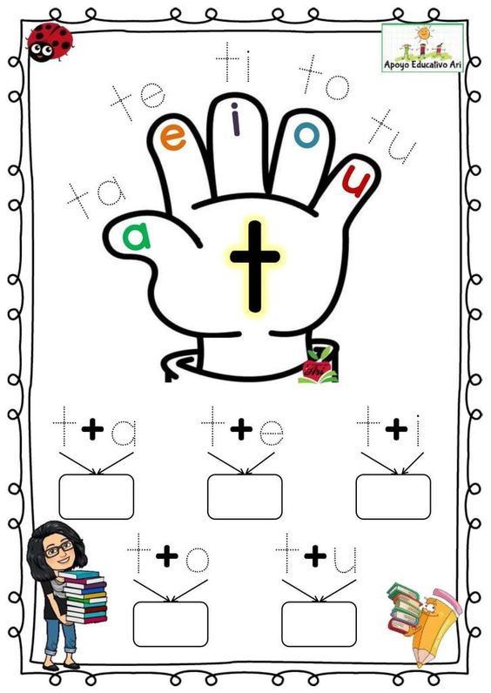

Matematika – rozšíriť si číselný rad o číslicu 0. 0 znamená, že nemáme nič.
+ opakovať sčitovanie, odčitovanie v obore do 5

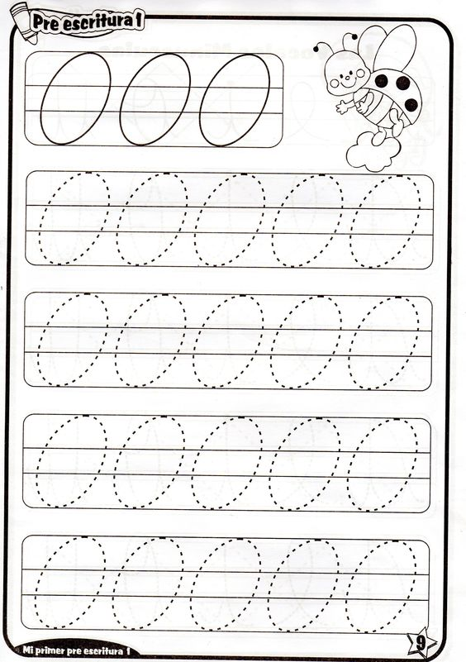
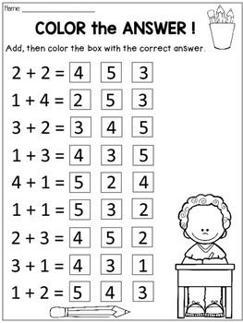

4. ročník B variant – Paťko
Čítanie – čítať v Šlabikári po stranu 30,
Písanie – nácvik písania písmena Yy, najskôr obťahovať a potom samostatne písať + písať slabiky: My, my, Vy, vy, Ly, ly, Sy, sy, Ty, ty....

Matematika – rozšíriť si číselný rad o číslicu 8.
+ opakovať sčitovanie, odčitovanie v obore do 7

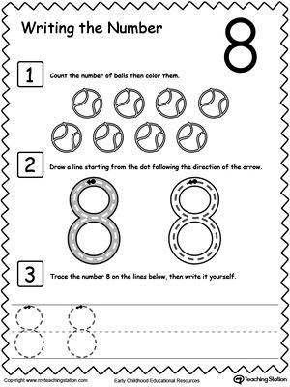

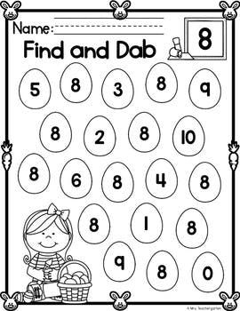
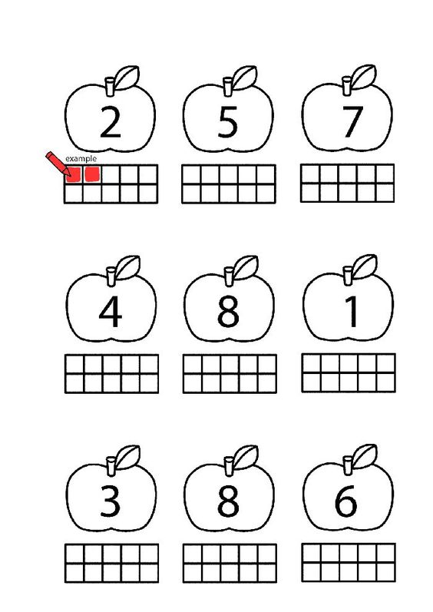

VECNÉ UČENIE JE ROVNAKÉ PRE VŠETKY MOJE ROČNÍKY

Vecné učenie – zopakovať dom, miestnosti v dome + rodina
Nová látka: časti ľudského tela – naše telo sa skladá z častí:
- Hlava
- Krk
- Trup
- Ruky
- Nohy
Dané časti treba vedieť ukázať na svojom tele a pomenovať.
Ak sa Vám bude dať dané pracovné listy môžete vytlačiť a nalepiť do zošitov:
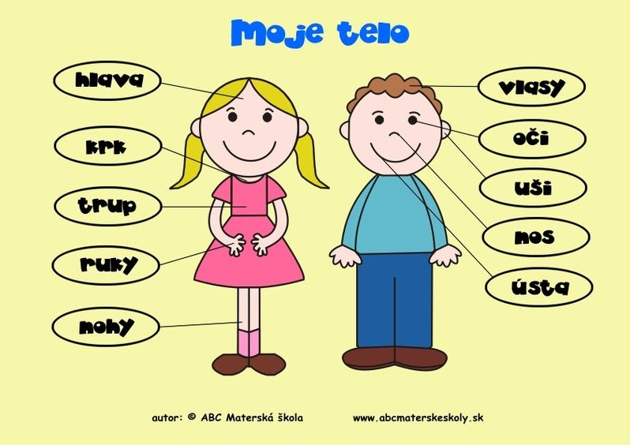

Správne nalep časti tváre:
